第32回日中友好中国語夏期スクーリング地視察
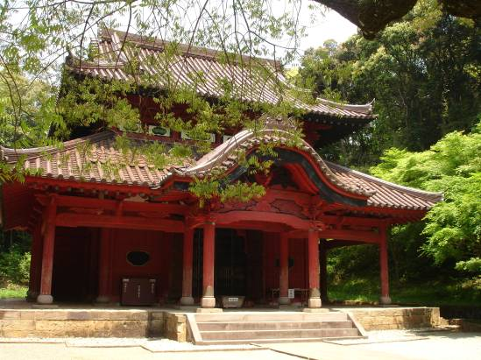  多久孔子聖廟 | 今年度7月日～日に開催いたします佐賀県日中友好協会主催による中国語夏期スクーリングの会場であります佐賀県多久市にある孔子聖廟・東原庠社の視察に行って参りました。  会場となる東原庠舎は、春の陽光に眩いばかり照らし出された万緑の木々に囲まれた閑静な山間に位置し、県指定文化財である多久孔子聖廟内にあり、スクーリング研修として格好の場所だと感じました。
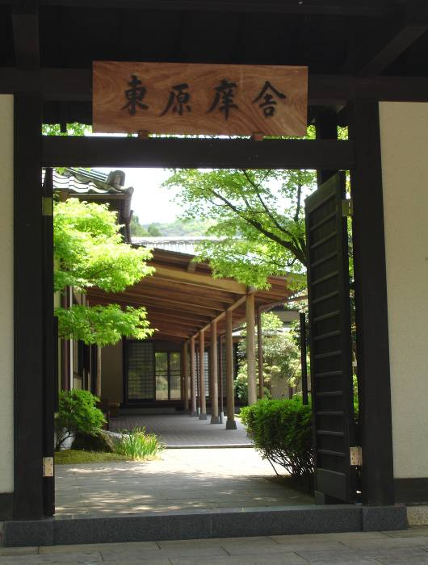
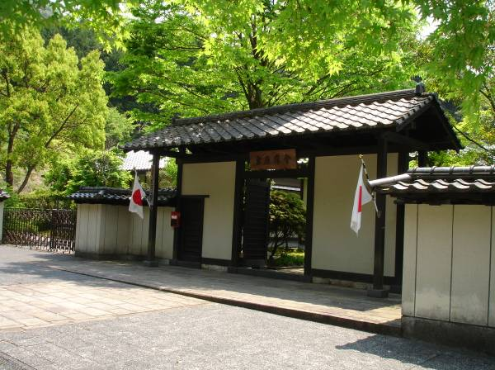

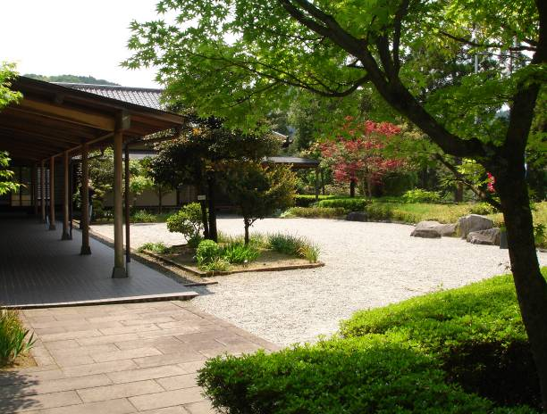
東原庠舎門前

東原庠舎門

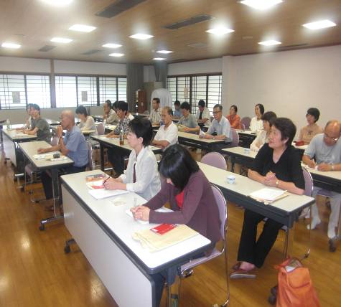
正面玄関前の中庭
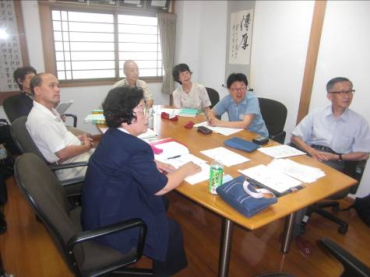
※ 昨年度スクーリング講義シーン

